关于开通使用论文诚信检测系统流程的通知
各部门：
图书馆已开通“中国知网”科研诚信管理系统（人事版），为我校教师提供科研诚信评估（即在期刊发表的论文查重服务）。
具体要求如下：
1、送检论文的作者必须是我校教职工；
2、每篇论文的总字数在2万字以内；
3、同一作者同一篇论文检测次数不超过2次;
4、本人申请并填写“中国知网”论文检测申请表（可在图书馆网页下载），将填好的申请表，以邮件主题和文件名为“论文检测-姓名-论文题目”的格式，发送至智慧办公曹厅老师邮箱；
5、为文章保密起见，图书馆审核后，将检测地址及账号通过智慧办公发送给申请人，按照附件2--检测流程进行。
6、咨询电话：0471-4909846 曹老师

附件1：检测操作流程
附件2：“中国知网”论文检测申请表

附件1 检测操作流程:
1、登录系统
地址：http://check.cnki.net/scheck/
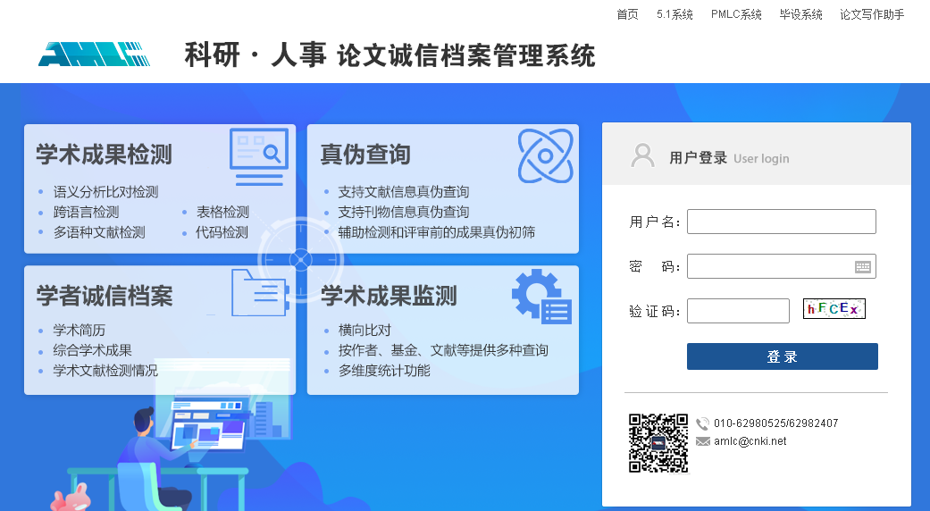

2、进入系统上传论文
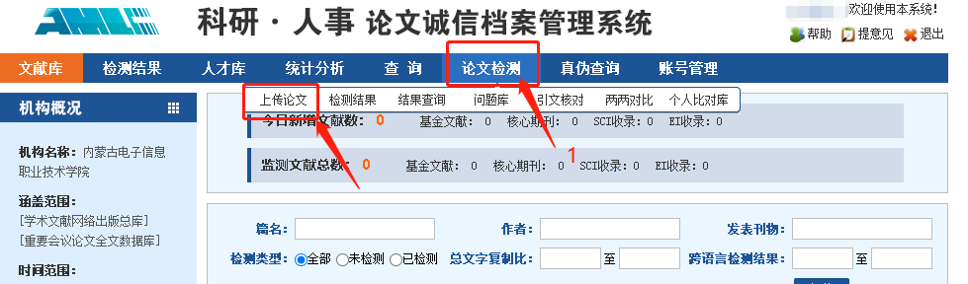

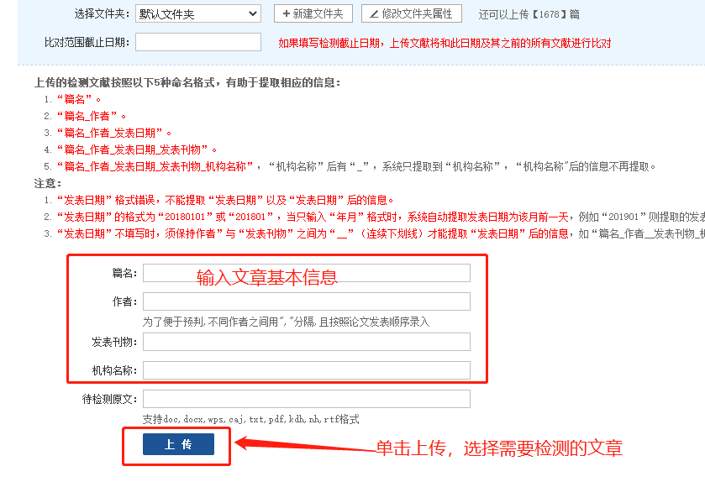
上传后等待约5-10分钟，进行结果查看。

3、检测结果查询
